Министерство образования и науки Российской Федерации

Федеральное государственное бюджетное образовательное учреждение

Высшего образования

«Уфимский государственный нефтяной технический университет»

Кафедра цифровых технологий и моделирования

**Курсовая работа**

**По дисциплине:** Проектирование программного обеспечения

|  |  |
| --- | --- |
| Выполнила: студент гр. БПИз-20-01 | Дмитриева Е.К. |
|  | (дата, подпись) |
| Проверила: доцент | Давлиева А.С. |
|  | (дата, подпись) |

**Уфа - 2023**

**Оглавление**

Задание на курсовую работу 3

Описание предметной области 5

Функциональное моделирование 6

Решение для автоматизации бизнес-процессов с использованием программного продукта 8

Система требований к создаваемому программному продукту и атрибуты качества 9

Диаграмма Вариантов использования 13

Диаграмма классов 14

Диаграмма последовательности 15

Диаграмма состояний 16

Диаграмма активности 17

Диаграмма взаимодействия 18

Диаграмма компонентов 19

Диаграмма развертывания 20

Система тестов программного продукта 21

Шаблон отчета о проведении тестирования 24

Список использованной литературы 26

# **Задание на курсовую работу**

**по дисциплине «Проектирование программного обеспечения»**

**2022/2023 учебный год**

1. Изучить предоставленное описание предметной области.
2. Построить модель бизнес-процессов указанной предметной области с использованием технологии функционального моделирования IDEF0
3. Предложить решение для автоматизации бизнес-процессов с использованием программного продукта.
4. Разработать систему требований к создаваемому программному продукту и атрибуты качества:
   1. бизнес-требования;
   2. функциональные требования;
   3. требования к интерфейсу;
   4. требования к надежности работы;
   5. системные требования и требования к совместимости с внешними программными средствами.
5. Оформить требования в виде соответствующих UML-диаграмм.
6. Разработать иерархию классов программного продукта и представить ее в виде диаграммы классов
7. Описать работу и размещение программного продукта с использованием следующих UML-диаграмм:
   1. диаграмма последовательности (Sequence Diagram);
   2. диаграмма состояний (State Diagram);
   3. диаграмма активности (Activity Diagram);
   4. диаграмма взаимодействия (Cooperation Diagram);
   5. диаграмма компонентов (Component Diagram);
   6. диаграмма развертывания (Deployment Вiagram).
8. Разработать систему тестов программного продукта для проверки реализации всех требований и соответствия атрибутам качества.
9. Разработать шаблон отчета о проведении тестирования.
10. Оформить итоговый проект программного продукта в виде пояснительной записки к курсовой работе (формат Word, OpenOffice Write, LibreOffice Write). Помимо пунктов описания проекта, пояснительная записка должна также содержать:
    1. титульный лист;
    2. оглавление;
    3. текст задания;
    4. список использованной литературы (не менее 5 источников), оформленный в соответствии с ГОСТ Р7.0.100-2018 «Библиографическая запись. Библиографическое описание. Общие требования и правила составления».

# **Описание предметной области**

Основной задачей магазина является поставка клиентам музыкальных инструментов в соответствии с их требованиями. Поскольку большая часть инструментов поставляется из-за рубежа, магазин действует в соответствии с несколькими документами: закон о защите прав потребителя, закон о торговой деятельности, закон о таможенном регулировании.

Продавцы-консультанты собирают заявки и уточняют у клиентов их требования, желаемый срок поставки и стоимость товара.

Сотрудники отдела закупок осуществляют контакты с фирмами производителями (заказывают товар), с транспортными компаниями и таможенной службой РФ. Таким образом, отдел закупок полностью управляет всем процессом перемещения товара от производителя до склада компании.

Сотрудники склада принимают товар, регистрируют его наличие и договариваются с клиентами о его доставке до конечной точки.

Всеми финансовыми вопросами занимается финансовый департамент.

# **Функциональное моделирование**

IDEF0 — методология функционального моделирования (англ. function modeling) и графическая нотация, предназначенная для формализации и описания бизнес-процессов.

Функциональная модель IDEF0 представляет собой набор блоков, каждый из которых представляет собой «черный ящик» со входами и выходами, управлением и механизмами, которые детализируются (декомпозируются) до необходимого уровня.

Функциональная модель представлена на рисунках 1-2.

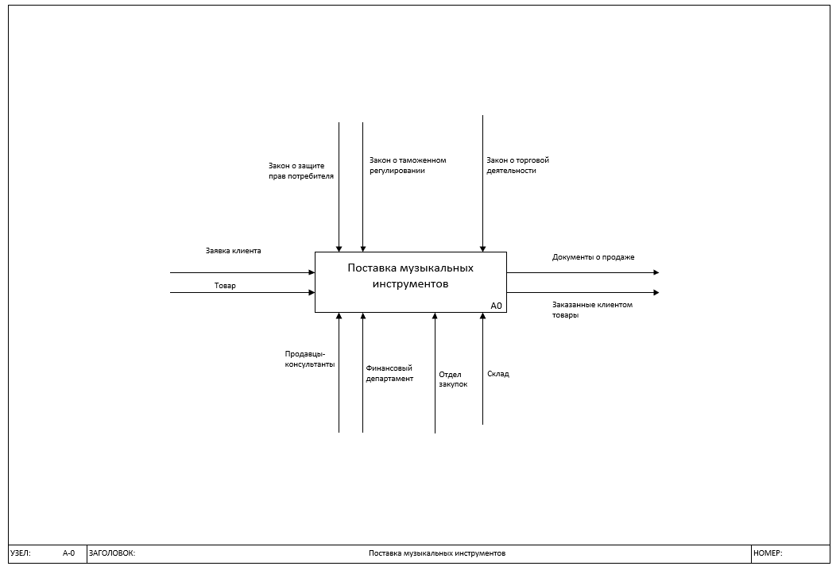

Рисунок 1 - Уровень 0. Общий контекст магазина музыкальных инструментов

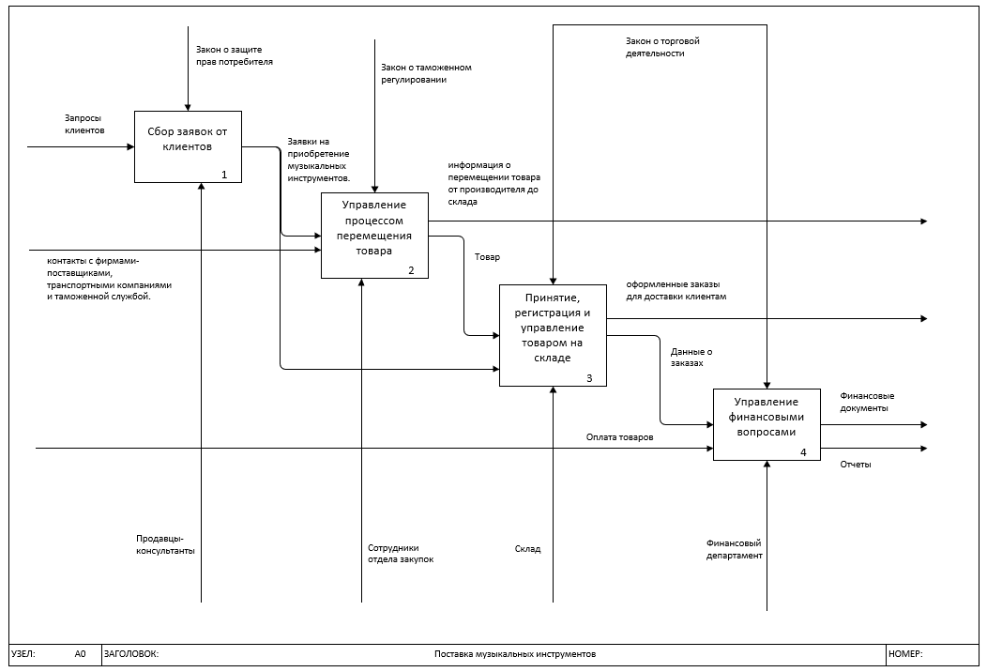

Рисунок 2 - Уровень 1. Функциональные блоки

# **Решение для автоматизации бизнес-процессов с использованием программного продукта**

Для автоматизации бизнес-процессов магазина, нужно разработать программный продукт, который будет интегрировать различные функции и отделы компании.

Приложение должно решать следующие задачи и функции :

1. включать сбор заявок от клиентов;
2. управление заказами;
3. отслеживание поставок;
4. учет инвентаря;
5. финансовое управление и отчетность.

Внедрение программного продукта для автоматизации бизнес-процессов позволит улучшить эффективность работы, уменьшить вероятность ошибок и повысить удовлетворенность клиентов, следуя законодательству и соблюдая стандарты качества.

# **Система требований к создаваемому программному продукту и атрибуты качества**

Бизнес-требования.

Для магазина, который занимается продажей музыкальных инструментов, существуют различные бизнес-требования, которые помогут обеспечить эффективное функционирование и соответствие законодательству. Вот некоторые из них:

1. Управление заказами и клиентскими запросами:
   1. Система управления заказами и запросами должна быть реализована для эффективного сбора и обработки заявок от клиентов.
   2. Документирование и сохранение запросов клиентов для обеспечения соблюдения закона о защите прав потребителя.
   3. Отслеживание статусов заказов для обеспечения своевременной доставки.
2. Управление поставками и инвентаризацией:
   1. Система управления складом и поставками должна обеспечивать связь с производителями, транспортными компаниями и таможенной службой.
   2. Автоматизированная система для заказа и отслеживания поставок товаров.
   3. Мониторинг инвентаря на складе, чтобы удовлетворить спрос клиентов и избегать излишков или дефицита товаров.
3. Соблюдение законодательства:
   1. Следование закону о защите прав потребителя в отношении возврата и обмена товаров, гарантий, и др.
   2. Соблюдение закона о торговой деятельности, включая требования к регистрации бизнеса и уплате налогов.
4. Учет и финансы:
   1. Автоматизированная бухгалтерская система для учета всех финансовых операций, включая оплату поставщикам, обработку заказов и расчеты с клиентами.
   2. Подготовка финансовых отчетов для внутреннего управления и соблюдения закона о финансовой отчетности.

Функциональные требования.

Управление клиентскими данными и заказами:

1. Регистрация клиентов и хранение их контактной информации.
2. Возможность создания и редактирования заказов, включая выбор инструментов, количество, цены и сроки доставки.
3. Отслеживание истории заказов клиентов.

Управление складом:

1. Учет и отслеживание инвентаря на складе, включая входящие поставки и продажи.
2. Система оповещения при нехватке товара на складе.

Управление закупками:

1. Возможность связи с поставщиками и фирмами-производителями.
2. Оформление заказов у поставщиков.
3. Отслеживание статусов поставок.

Управление логистикой и доставкой:

1. Отслеживание статусов доставки товаров клиентам.
2. Интеграция с транспортными компаниями для эффективной логистики.

Финансовое управление:

1. Возможность учета финансовых операций, включая оплату заказов клиентами и оплату поставщикам.
2. Отчеты и анализ финансовых данных.

Требования к интерфейсу.

Исходя из описанных процессов в магазине, интерфейс системы должен быть удобным, интуитивно понятным и эффективным для использования всеми сотрудниками.

Пользовательский интерфейс для продавцов-консультантов:

Простота использования: Интерфейс должен быть легко понимаемым, с минимальным количеством сложных элементов управления.

Быстрый доступ к информации: Консультанты должны иметь быстрый доступ к каталогу товаров, а также к информации о наличии на складе и статусе заказов.

Функции для обработки заявок: Модуль для сбора заявок от клиентов с возможностью внесения необходимых деталей, таких как предпочтения и контактные данные.

Интерфейс для отдела закупок:

Система управления поставками: Интерфейс должен позволять сотрудникам отслеживать статус заказов, связываться с поставщиками и контролировать перемещение товаров.

Управление складскими запасами: Доступ к информации о текущем состоянии склада, поступлении товаров и их распределении по категориям.

Интерфейс для сотрудников склада:

Прием товара: Функции для регистрации поступления товара, проверки его качества и актуализации информации о наличии товаров на складе.

Управление доставкой: Инструменты для планирования и отслеживания доставки товаров клиентам, включая контакт с транспортными компаниями.

Интерфейс для финансового департамента:

Управление финансами: Возможность отслеживания финансовых операций, учета расходов и доходов, а также генерации финансовых отчетов.

Общие требования:

Безопасность: Система должна обеспечивать безопасность данных и иметь возможность управления правами доступа для различных уровней пользователей.

Мобильная совместимость: Возможность доступа к системе через мобильные устройства для работы вне офиса.

Отчетность и аналитика: Возможность генерации отчетов о продажах, остатках на складе, популярности товаров и других ключевых метриках.

Разработка такой системы должна быть ориентирована на автоматизацию бизнес-процессов, улучшение эффективности работы сотрудников и обеспечение качественного обслуживания клиентов.

# **Диаграмма Вариантов использования**

В этой диаграмме описывается, что делает система, но не то, как она это делает. Вариант использования — это набор событий, которые происходят, когда «оператор» использует систему для завершения процесса. Оператор определяется как кто-либо или что-либо, взаимодействующее с системой (человек, организация или приложение) из-за пределов системы.

Таким образом, диаграмма вариантов использования визуально описывает этот набор последовательностей и представляет функциональные требования системы.

Диаграмма вариантов использования представлена на рисунке 3.

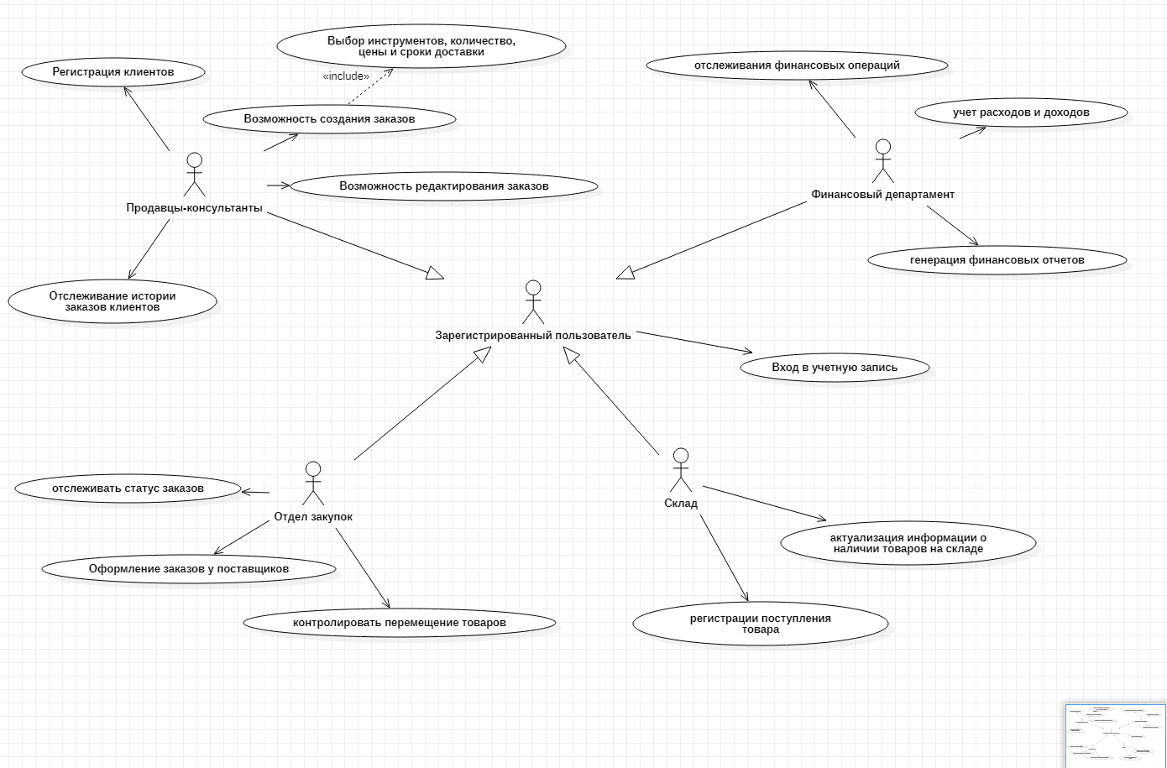

Рисунок 3 -Диаграмма вариантов использования

# **Диаграмма классов**

Эта диаграмма, наиболее распространенная при разработке ПО, используется для изображения логической и физической структуры системы и показывает ее классы. Она похожа на блок-схему, потому что классы представлены в виде блоков. Эта диаграмма предлагает визуальное представление о различных классах и о том, как они взаимосвязаны.

Диаграмма классов представлена на рисунке 4.

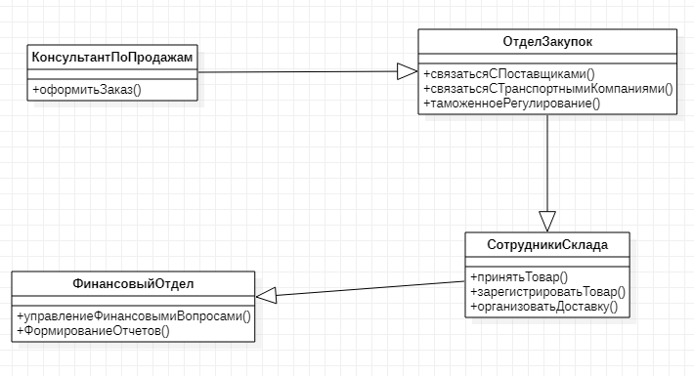

Рисунок 4 - Диаграмма классов

# **Диаграмма последовательности**

Эта визуально привлекательная диаграмма, популярная не только в сообществе разработчиков, хорошо показывает все типы бизнес-процессов. Она просто раскрывает структуру системы, показывая последовательность сообщений и взаимодействий между операторами и объектами в хронологическом порядке. Диаграммы последовательности отображают простую итерацию и ветвление.

Диаграмма последовательности представлена на рисунке 5.

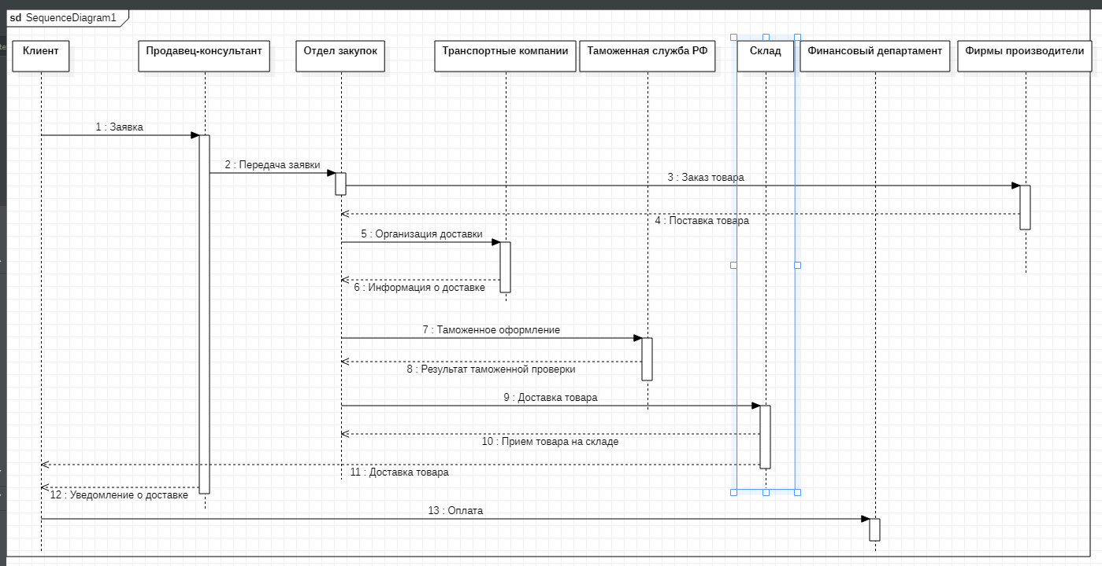

Рисунок 5 - Диаграмма последовательности

# **Диаграмма состояний**

В отличие от других диаграмм, диаграмма состояний описывает процесс изменения состояний только одного класса, а точнее — одного экземпляра определенного класса, т. е. моделирует все возможные изменения в состоянии конкретного объекта на протяжении всего его жизненного цикла.

Диаграмма состояний представлена на рисунке 6.

ы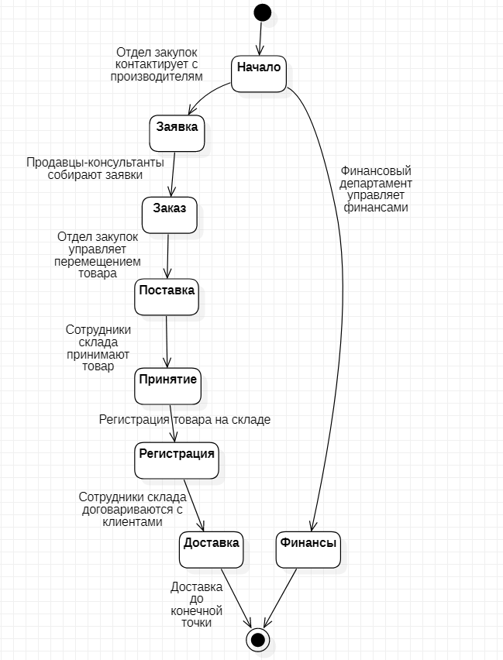

Рисунок 6 - Диаграмма состояний

# **Диаграмма активности**

Диаграмма активностей (видов деятельности) — UML-диаграмма, на которой показаны действия, состояния которых описано на диаграмме состояний.

Диаграмма активности показа на рисунке 7.

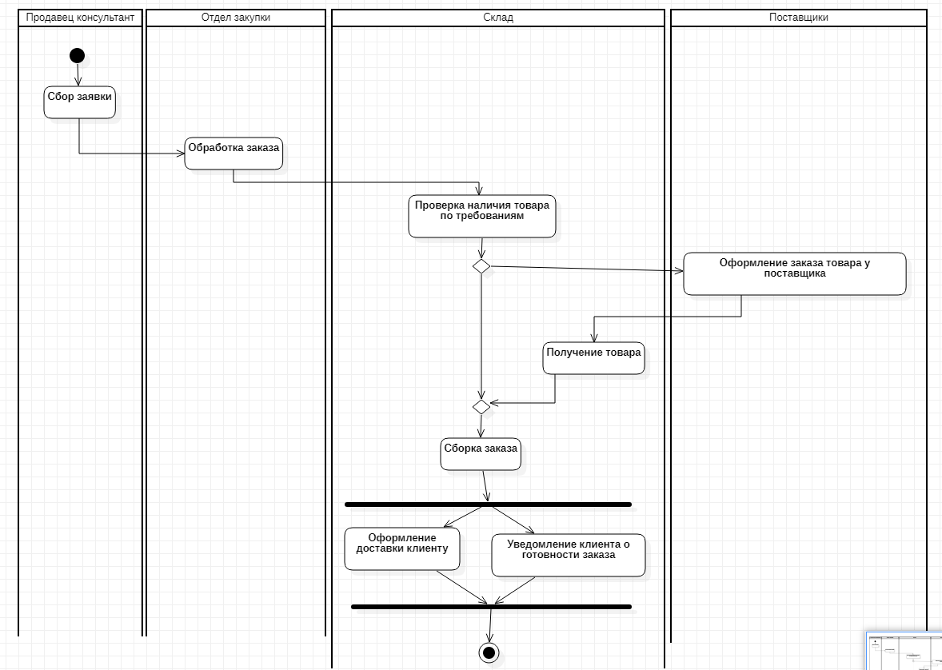

Рисунок 7 - Диаграмма активности

# **Диаграмма взаимодействия**

К диаграммам взаимодействия относятся диаграммы кооперации и диаграммы последовательности.

Диаграммы коммуникации (раньше они назывались диаграммами кооперации) показывают связи между объектами. По этим диаграммам можно судить, как объекты взаимодействуют друг с другом посредством сообщений в пределах архитектуры системы.

Диаграмма коммуникации представлена на рисунке 8.

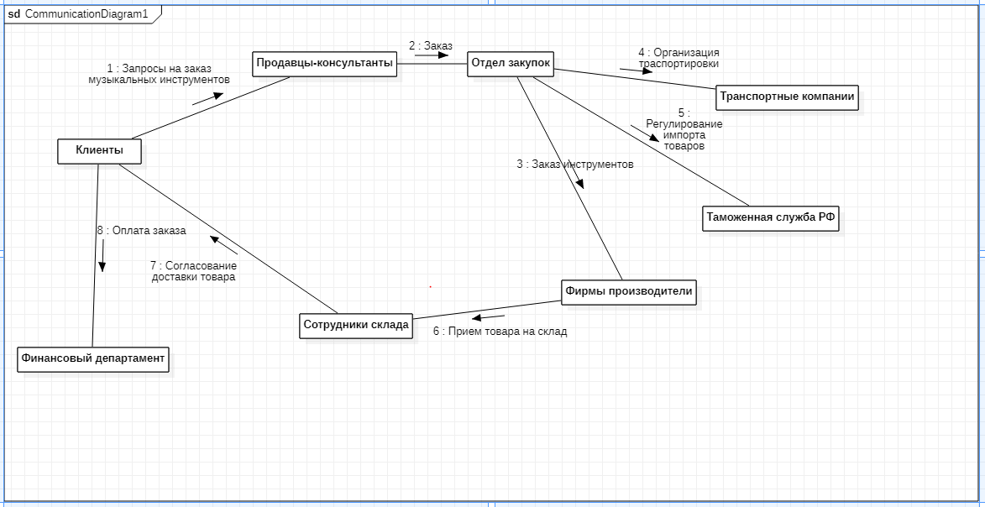

Рисунок 8 - Диаграмма коммуникаций

# **Диаграмма компонентов**

Диаграммы компонентов используются для визуализации организации компонентов системы и зависимостей между ними. Они позволяют получить высокоуровневое представление о компонентах системы.

Компонентами могут быть программные компоненты, такие как база данных или пользовательский интерфейс; или аппаратные компоненты, такие как схема, микросхема или устройство; или бизнес-подразделение, такое как поставщик, платежная ведомость или доставка.

Диаграмма активности показа на рисунке 9.

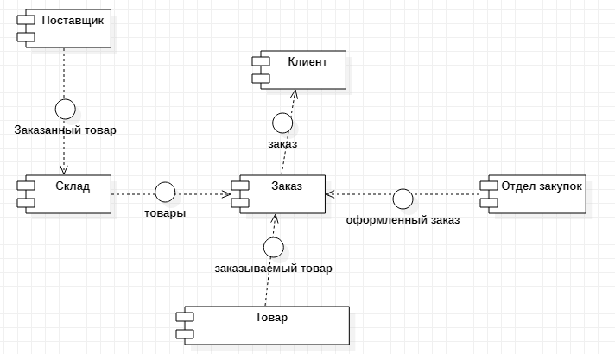

Рисунок 9 - Диаграмма компонентов

# **Диаграмма развертывания**

Диаграмма развертывания (Deployment Diagram) — это вид диаграммы UML, который моделирует физическое размещение компонентов системы и их взаимосвязи на вычислительных узлах (например, компьютерах, серверах или устройствах). Она предоставляет визуальное представление архитектуры системы, фокусируясь на размещении элементов и их взаимодействии в реальной физической среде.

Диаграмма развертывания показа на рисунке 10.

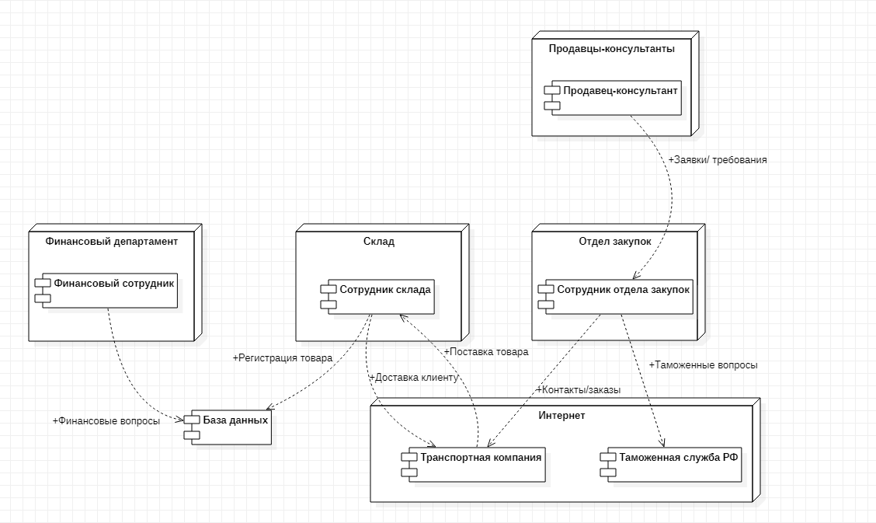

Рисунок 10 - Диаграмма развертывания

# **Система тестов программного продукта**

Для разработки системы тестов программного продукта, необходимо определить тестовые случаи, которые позволят проверить реализацию всех требований и соответствие атрибутам качества в данной предметной области. Вот примеры тестовых случаев для различных компонентов системы:

1. Продавцы-консультанты:
   1. Тестирование сбора заявок и требований от клиентов.
   2. Проверка корректности обработки информации о желаемом сроке поставки и стоимости товара.
   3. Тестирование взаимодействия с клиентами для уточнения их требований.
2. Отдел закупок:
   1. Тестирование контактов с фирмами производителями и корректного размещения заказов.
   2. Проверка взаимодействия с транспортными компаниями и таможенной службой РФ.
   3. Тестирование управления процессом перемещения товара от производителя до склада компании.
3. Сотрудники склада:
   1. Тестирование процесса приемки товара на склад и его регистрации в системе.
   2. Проверка взаимодействия с клиентами для договоренности о доставке товара до конечной точки.
4. Финансовый департамент:
   1. Тестирование системы управления финансовыми вопросами, включая расходы, доходы, и обработку финансовых данных.

Обобщенные шаблоны тестирования:

1. Продавцы-консультанты
   1. Тестирование сбора заявок:
      1. Заполнение формы заявки с разными комбинациями данных.
      2. Проверка корректного сохранения информации о заявке в базе данных.
   2. Тестирование уточнения требований:
      1. Взаимодействие с системой для уточнения требований клиента.
      2. Проверка, что полученная информация правильно связана с соответствующей заявкой.
   3. Тестирование взаимодействия с клиентами:
      1. Сценарии взаимодействия с клиентами через различные каналы (например, телефон, электронная почта).
      2. Проверка корректного обновления статуса заявки после общения с клиентом.
2. Отдел закупок:
   1. Тестирование контактов с фирмами производителями:
      1. Создание заказа у поставщика и проверка его успешной регистрации.
      2. Сценарии обработки изменений в заказе.
   2. Тестирование взаимодействия с транспортными компаниями и таможенной службой РФ:
      1. Проверка правильности передачи информации о грузе транспортным компаниям.
      2. Тестирование обработки данных в соответствии с требованиями таможенного регулирования.
3. Сотрудники склада:
   1. Тестирование приемки товара на склад:
      1. Симуляция приемки товара с различными характеристиками.
      2. Проверка автоматической регистрации товара в базе данных.
   2. Тестирование взаимодействия с клиентами:
      1. Взаимодействие с системой для уточнения деталей доставки товара.
      2. Тестирование процесса обновления статуса доставки.
4. Финансовый департамент:
   1. Тестирование системы управления финансовыми вопросами:
      1. Ввод финансовых транзакций и проверка корректности их обработки.
      2. Тестирование генерации отчетов и анализа финансовых данных.
5. Взаимодействие между компонентами:
   1. Тестирование передачи данных между компонентами:
      1. Проверка правильности передачи заказов от продавцов-консультантов к отделу закупок.
      2. Тестирование обновления данных о товарах и статусах заказов.
6. Атрибуты качества:
   1. Тестирование производительности:
      1. Сценарии с множеством одновременных пользователей для оценки производительности системы.
      2. Проверка времени ответа системы в различных условиях нагрузки.
   2. Тестирование безопасности:
      1. Проверка системы на наличие уязвимостей безопасности.
      2. Тестирование правильности работы механизмов аутентификации и авторизации.
   3. Тестирование отказоустойчивости:
      1. Сценарии тестирования восстановления после сбоев и проверка сохранности данных.

# **Шаблон отчета о проведении тестирования**

Отчет о проведении тестирования — это документ, который предоставляет обзор выполненных тестов, результатов, обнаруженных ошибок и другой важной информации о качестве программного продукта. Ниже представлен общий шаблон отчета о проведении тестирования:

Таблица 1 – Общая информация о тестировании

|  |  |
| --- | --- |
| Название проекта |  |
| Номер версии |  |
| Имя тестера |  |
| Даты тестирования |  |

Таблица 2 – Описание информационных полей для тестирования

|  |  |
| --- | --- |
| Наименование | Описание |
| Test Case # | Уникальный ID для каждого testcase. Следуйте определенной логике именования и нумерации. например ‘TC_UI_1′ указание на пользовательский интерфейс testcase #1′. |
| Приоритет тестирования *(Малый/Средний/высокий)* | Насколько важен каждый тест. Приоритет при испытании бизнес-правил или функционала может быть средним или высоким, в то время как незначительные формы пользовательского интерфейса могут быть с низким приоритетом. |
| Название тестирования/ Имя | Название тестирования. Например, проверка формы авторизации с правильным логином и паролем. |
| Резюме испытания | Описание, чего нужно достигнуть при тестировании. |
| Шаги тестирования | Перечислите детально все шаги тестирования. Напишите в каком порядке должны быть выполнены эти шаги. Убедитесь, что вы обеспечили настолько максимальную детализацию насколько можете. Нумерованный список – будет хорошей идей |
| Данные тестирования | Напишите тестовые данные, используемые для этого тестирования. Таким образом, актуальные данные, которые будут предложены и будут использоваться для проведения тестирования. Например, логин и пароль – для входа в систему. |
| Ожидаемый результат | Какой должен получится результат после выполнения теста? Опишите подробно ожидаемый результат, включая любые сообщения и ошибки, которые должны быть, выданы на экран. |
| Фактический результат | Какой фактический результат после выполнения теста? Опишите любое соответствующее поведение системы после выполнения тестирования. |
| Предпосылки | Любые предварительные действия, которые должны быть выполнены перед проведением тестирования. Перечислите предварительные условия, для успешного выполнения проекта |
| Постусловия | Какое состояние должно быть у системы после выполнения тестирования? |
| Статус *(Pass/Fail)* | Еслифактическийрезультатнесоответствуетожидаемымрезультатамотметка, что тест провалился (fail). В противном случае как прошло (pass) |

Продолжение таблицы 2

|  |  |
| --- | --- |
| Наименование | Описание |
| Комментарии | Используйте эту область для любых дополнительных записей или комментариев. Это область нужна для поддержки полей выше (например, есть какие-то особые условия, которые не могут быть описаны ни в одном из полей или есть вопросы, связанные с ожидаемыми или фактическими результатами) |

# **Список использованной литературы**

1. ГОСТ Р 7.0.100-2018. Библиографическая запись. Библиографическое описание. Общие требования и правила составления : национальный стандарт Российской Федерации : дата введения 2019-07-01 / Федеральное агентство по техническому регулированию. – Изд. официальное. – Москва : Стандартинформ, 2018. – 124 с.
2. Грекул, В. И. Проектирование информационных систем : учебник и практикум для среднего профессионального образования / В. И. Грекул, Н. Л. Коровкина, Г. А. Левочкина. — Москва : Издательство Юрайт, 2021. — 385 с. — (Профессиональное образование). — ISBN 978-5-534-12104-9. — Текст : электронный // Образовательная платформа Юрайт [сайт]. — URL: https://urait.ru/bcode/476534 (дата обращения: 10.11.2023).
3. Простое руководство по UML-диаграммам и моделированию баз данных// Майкрософт: [сайт]. – 2019. – URL: https://www.microsoft.com/ru-ru/microsoft-365/business-insights-ideas/resources/guide-to-uml-diagramming-and-database-modeling (дата обращения: 11.11.2023).
4. Маслеников К.Ю., Ревунков Г.И., Сатова М.В. Описание предметной области как неотъемлемый элемент процесса проектирования автоматизированной информационной системы // Интернет-журнал «НАУКОВЕДЕНИЕ» Том 9, №6 [сайт]. – 2017. – URL: <https://naukovedenie.ru/PDF/55TVN617.pdf> (дата обращения: 10.11.2023).
5. Александр Марголин, UML для бизнес-моделирования: зачем нужны диаграммы процессов // Evergreen : [сайт]. – 2021. – URL: <https://evergreens.com.ua/ru/articles/uml-diagrams.html> (дата обращения: 11.11.2023).